工具调用记录
三次真实工具调用的参数、返回值与耗时留存方式
红脉智谱 RedTrace AI | 25级大数据1班 | 第三组 | 项目编号 I1

1 工具清单
表 1 工具接口
对外名称 | 代码中的 intent / tool | 输入参数 | 返回值 | 实现位置 | 失败与返回码
shortest_path | path | a, b | (跳数 hops, 逐跳链路) | graph.c:218 find_path ← graph.c:178 bfs_search（第一轮只走正向边 mode=0，第二轮允许反向 mode=1）；封装 c_core.py:318 GraphLib.find_path；Python 兜底 py_graph.py:82 → :55 _bfs | 同一实体 → 0（graph.c:234-237）；id 不在图谱 → -1（graph.c:229-233，buf=NOT_FOUND）；两点不连通 → -1（graph.c:239-243，buf=NO_PATH）；DLL 缺 find_path 符号 → -2（c_core.py:324-325，这是 Python 侧防御分支，不在 graph.c 里）
neighbors | neighbors | id | [(邻居实体, 关系), …] | graph.c:149 query_neighbors → c_core.py:289 query_raw / :297 neighbors（邻接表一跳）；兜底 py_graph.py:35 / :44 | id 不存在 → C 返回 -1 → c_core.py:300 count<=0 → 返回空列表，界面给出「未找到」提示
plan_route | route | kind（PERSON/PLACE/EVENT/CONCEPT）、stops（2/3/4）、start | 有序点位列表 + 相对上一点的跳数 | app.py:1646 _tool_route → custom_route.py:36 generate（:50-64 主题打分、:66-71 起点优先入选、:73-86 贪心最近邻；每段跳数由 custom_route.py:26 _hops 调 C 的 BFS 得到） | 点位表为空或排不出点位 → None（app.py:1649 / :1654）→ app.py:1748 记录 error 后回退规则引擎；_hops 取不到合法跳数时按 99 计（custom_route.py:33）

2 调用流程（三种情况）
情况一 正常：用户输入“杨昌济和何叔衡是怎么连起来的”→ 模型返回 {"intent":"path","a":"yangchangji","b":"heshuheng"} → 校验通过 → 调用 shortest_path → 2 跳链路 → 界面渲染并标注 C 语言 BFS 耗时。
情况二 缺参：用户只说“帮我查一下关系”→ 缺少 a/b → 校验判为“path 需要同时给出 a 与 b”→ 不进入算法 → 错误回喂模型重试一次 → 仍不合法则回退规则引擎，给出相近名称建议。
情况三 非法参数：模型编造实体“不存在的人”→ 校验报“起点 id 不在图谱中”→ 重试一次；联调实测 attempts=2、repaired=true，第二次修正成功；修不好则回退并记入日志。
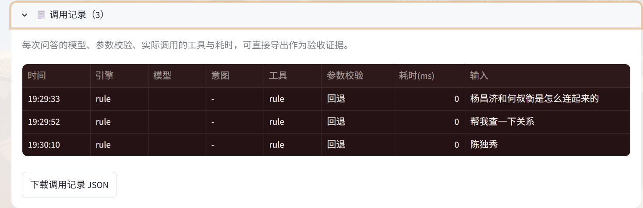

3 记录样例（agent_log 会话内记录）
[
{
"time": "19:29:33",
"prompt": "杨昌济和何叔衡是怎么连起来的",
"engine": "rule",
"model": "",
"intent": "",
"params": {},
"tool": "rule",
"validated": false,
"attempts": 0,
"repaired": false,
"elapsed_ms": 0.0,
"error": "未配置 LLM_API_KEY"
},
{
"time": "19:29:52",
"prompt": "帮我查一下关系",
"engine": "rule",
"model": "",
"intent": "",
"params": {},
"tool": "rule",
"validated": false,
"attempts": 0,
"repaired": false,
"elapsed_ms": 0.0,
"error": "未配置 LLM_API_KEY"
},
{
"time": "19:30:10",
"prompt": "陈独秀",
"engine": "rule",
"model": "",
"intent": "",
"params": {},
"tool": "rule",
"validated": false,
"attempts": 0,
"repaired": false,
"elapsed_ms": 0.0,
"error": "未配置 LLM_API_KEY"
}
]
说明：上面的耗时是“规划层”端到端耗时（含网络与模型推理），与页面上的“C 语言 BFS 耗时”（微秒级）是两个不同指标：前者说明交互成本，后者证明算法真实执行。若未配置 Key，engine 记为 rule、elapsed_ms 约 0。

